Geolodía 14 Provincia de Cádiz, sábado 10 de mayo

Este año, el 10 de mayo, se celebrará la cuarta edición de Geolodía en la provincia de Cádiz. La excursión se presenta bajo el título La excursión se presenta bajo el título “Agua y Karst entre Ubrique y Villaluenga del Rosario”.

En ella se pretende mostrar a un público lo más amplio posible, las facetas de la geología que muestran las relaciones del entorno con el agua y el karst. El karst es una forma de paisaje típica y característica de zonas con rocas carbonatadas, como calizas y dolomías, y está producido por la interacción de estas rocas con el agua. El agua ocasiona la disolución, movilización y de nuevo precipitación de parte de los componentes de las rocas calcáreas y da lugar a numerosas formas tanto en el exterior de los macizos rocosos como en su interior, en cuevas, simas y galerías.

Además trataremos otras cuestiones relacionadas con el agua como el abastecimiento, la hidrodinámica de las aguas subterráneas en la zona y las captaciones en pozos. De igual modo se explicarán algunos riesgos geológicos asociados a inundaciones, desprendimientos y deslizamientos en los cuales el agua juega un papel preponderante.

¿CÓMO APUNTARSE?

La inscripción a la excursión es gratuita y es necesaria hacerla ya que el autobús que nos llevará en nuestro itinerario tiene un número limitado de 50 plazas.

La inscripción se realiza enviando un correo a la dirección geolodiacadiz@gmail.com con el nombre, un teléfono de contacto, opcionalmente y para facilitar la labor de la organización sería aconsejable indicar también los siguientes datos:

e-mail
Profesión
Relación con la geología en su caso
Dirección
Punto de encuentro elegido:
- bien a las 9 horas en el Campus de Puerto Real (Facultad de Ciencias del Mar y Ambientales), o
- bien en Ubrique a las 10’45. En el aparcamiento que hay en el punto kilométrico 29 de la carretera que da entrada a Ubrique desde El Bosque, por debajo de la Gasolinera de Las Cumbres, y al que se acede siguiendo la indicación, “IES las Cumbres”. Quizás haya plazas libres en el autobús para continuar la jornada en él desde Ubrique.

CASEM, PUERTO REAL

Pk. 29 ENTRADA A UBRIQUE

ITINERARIO

El autobús recogerá a los asistentes a las 9 horas en el primer punto de encuentro, delante del edificio CASEM del campus universitario de Puerto Real (edificio de la cúpula). Se podrán dejar los coches en el aparcamiento situado delante de la facultad de Ciencias del mar y Ambientales. Desde ahí, nos dirigiremos al segundo punto de encuentro, donde tenemos nuestra primera parada para explicar algunos conceptos previos y la geología general de la región desde un mirador frente a Ubrique.

Desde aquí, se iniciará un agradable paseo que nos llevará hasta el IES los remedios. En el camino hablaremos de riesgos geológicos asociados a desprendimientos, empujes del agua en el subsuelo de obras públicas, e inundaciones.

También pasaremos por sendos manantiales de agua que nos servirán para ilustras una explicación de aspectos relacionados con las aguas subterráneas, como el abastecimiento de Ubrique, la hidrodinámica de la zona y sus acuíferos

Una vez en el IES Los Remedios, en su salón de actos, completaremos la información sobre las inundaciones que provoca el río Ubrique y espeleólogos del Grupo de Montaña Alta Ruta nos mostraran todo un mundo subterráneo relacionado con los sistemas kársticos y que es inaccesible para la mayoría de nosotros.

En torno a las 2-2’30 nos iremos a Villaluenga del Rosario, donde tras tomarnos una tapa de queso y vino, se dará un tiempo libre para la comida (en la localidad hay variso bares donde comer o comprar bebida fresca para acompañar los bocadillos que cada uno lleve)

Tras la comida, realizaremos la cuarta parada para ver el qanat de Villaluenga, un histórico sistema de captación y canalización de agua de agua.

Por último nos acercaremos a la Sima de Villaluenga. En el camino podremos observar una magnífica panorámica y explicar la estructura general de la manga de Villaluenga. Ya en la Sima, los compañeros espeleólogos completarán la información dada por la mañana y nos mostrarán algunas de las técnicas que manejan en sus exploraciones.

En este punto, en torno a las 6 de la tarde, se dará por concluida la jornada, y se iniciará el regreso, parando de nuevo por el aparcamiento de Ubrique y por el campus universitario de Puerto Real,.

Más información y dirección de contacto

En la página web del Dpto. de Ciencias de la Tierra de la UCA (www.uca.es/dpto/C113 ).

o contactar las personas organizadoras.

Organiza:  - Ángel Sánchez Bellón  angel.sanchez@uca.es Tfno: 680335347  Responsables de la excursión:  - David Benítez Merchán  migueldbm@hotamil.com  - Antonio Jesús García Guerrero  antonioj.garcia@icoga.es  - Juan Moreno Pérez  juan@arcotierra.es  - Daniel Paniagua Muñoz  daniel@arcotierra.es  - Alejandro Pérez Ordóñez  alexpintor@gmail.com  - Berni Orihuela Gallardo  berni@carriles.es  - pablo Moreno Jiménez  pamore1@hotmail.com | Director del Dpto. Ciencias de la Tierra de la Universidad de Cádiz  Geólogo consultor. Ubrique  Presidente del ICOGA. Ilustre Colegio Oficial de Geológos de Andalucía  Arcotierra S.L.  Arcotierra S.L.  Laboratorio de Arqueología y Arquitectura de la Ciudad (LAAC-EEA-CSIC)  Sección de espeleología del Grupo de Montaña Alta Ruta  Geólogo y profesor en IES Chipiona

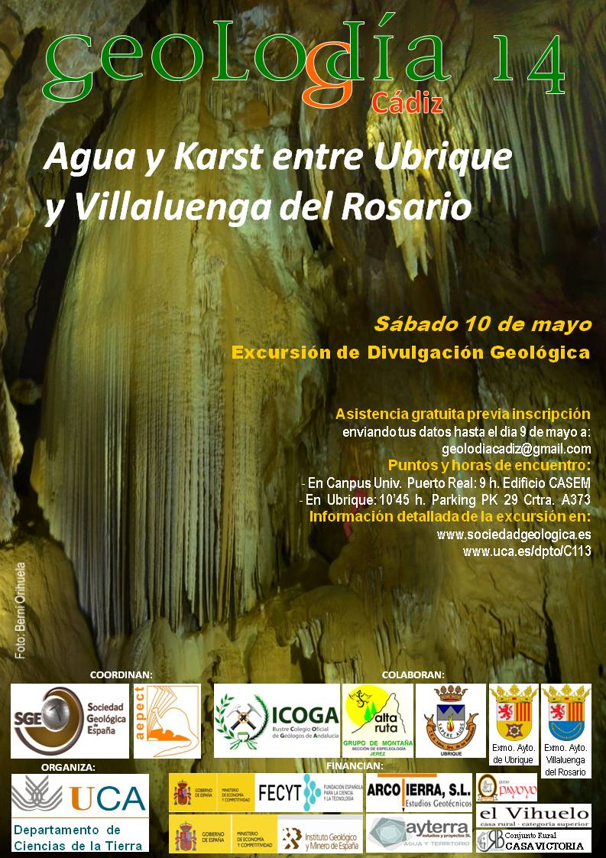

Geolodía 14: una nueva manera de divulgar la geología

Los días 10 y 11 de Mayo del 2014, miles de personas tendrán la oportunidad de disfrutar de un día de campo, acompañado por geólogos. Las excursiones, a razón de una excursión por provincia, serán totalmente gratuitas y abiertas a todo tipo de público, sea cual sea el conocimiento de geología de los asistentes.

Geolodía 14 es una iniciativa de divulgación de la geología y de la profesión del geólogo a través de una de sus facetas más atrayente para el público en general, las excursiones de campo. Las cincuenta excursiones ofertadas, en lugares que abarcan desde los entornos de las ciudades hasta espacios naturales protegidos serán guiadas por geólogos pertenecientes a diversas instituciones, sociedades y asociaciones científicas.
Geolodía 14 es una jornada que abre la puerta de entrada al laboratorio habitual de los geólogos, la naturaleza. Se pretende observar con “ojos geológicos” el entorno en el que se asientan nuestras poblaciones y entender, a través de los efectos que tienen sobre la superficie, algunos de los procesos del funcionamiento de La Tierra sobre la que vivimos. Otra de las metas importantes de esa jornada es la de divulgar la labor de los geólogos y lo que estos, como científicos y profesionales, pueden aportar a la sociedad y a su bienestar. También se quiere dar a conocer nuestro patrimonio geológico para que se tome conciencia de la importancia y necesidad de protegerlo.
Geolodía 14 está coordinada por la Sociedad Geológica de España (SGE), y cuenta con la colaboración de la Asociación Española para la Enseñanza de las Ciencias de la Tierra (AEPECT), así como del Instituto Geológico y Minero de España (IGME).
Numerosas entidades locales, tales como universidades, centros de investigación, fundaciones, museos, ayuntamientos, delegaciones provinciales y otros tipos de administraciones (espacios naturales entre otros) patrocinan Geolodía 14. La Fundación Española para la Ciencia y la Tecnología (FECYT), del Ministerio de Economía y Competitividad, Y el Instituto Geológico y Minero de España (IGME) patrocinan esta actividad a nivel nacional.
Toda la información relativa a las cincuenta y cuatro excursiones que se ofrecen durante Geolodía 14 se encuentra en http://www.sociedadgeologica.es/divulgacion_geolodia.html

